**3.4.2.データの可視化方法（箱ひげ図）**

**箱ひげ図**

以下のデータの分布を可視化するために、空グラフエリアに箱ひげ図を書きましょう。

犬・猫の体重（単位：kg）

|  |  |
| --- | --- |
| 犬 | 猫 |
| 8 | 5 |
| 29 | 7 |
| 9 | 4 |
| 23 | 10 |
| 25 | 8 |
| 11 | 3 |
| 8 | 12 |
| 25 | 9 |
| 4 | 8 |
| 9 | 9 |
| 35 | 10 |
| 16 | 4 |
| 13 | 8 |
| 21 | 6 |
| 38 | 9 |
|  | 10 |

解説　※犬の例

・データを小さい順に並び変える

|  |  |
| --- | --- |
| 犬 | 猫 |
| 4 |  |
| 8 |  |
| 8 |  |
| 9 |  |
| 9 |  |
| 11 |  |
| 13 |  |
| 16 |  |
| 21 |  |
| 23 |  |
| 25 |  |
| 25 |  |
| 29 |  |
| 35 |  |
| 38 |  |

・中央値を見つける：16　※偶数の場合は、中央の値の二つの平均にする

・第一四分位数を求める：9

・第三四分位数を求める：25

中央値を除いて数値が小さい方の下位データと上位データに分けて、それぞれの上位データの中央値、下位データの中央値を出す

・グラフに書く

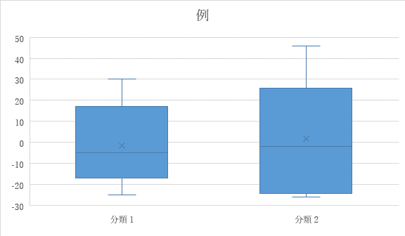

最小値

第一四分位

中央値

第三四分位

最大値